институт ОБЩЕСТВЕННОГО МНЕНИЯ «квалитас»


394036, г. Воронеж, пр. Революции, д. 44, к. 14
тел.: (473) 251-20-75, 251-90-75
E-mail: office@qualitas.ru
Internet: http://www.qualitas.ru
ИНН 3666065119
Расчётный счёт № 40702810613400101661 ЦЧ банк СБ РФ г. Воронеж

ЕЖЕМЕСЯЧНЫЙ БЮЛЛЕТЕНЬ
СОЦИОЛОГИЧЕСКИХ СООБЩЕНИЙ
ПО г. ВОРОНЕЖУ

№ 2016-07 (223)

При использовании информации ссылка на Институт
общественного мнения «Квалитас» обязательна.
В этом выпуске:

1 раздел: Что нас ждет в xxi веке?
- Что, по Вашему мнению, ждёт Россию в 21 веке?
- Как Вы считаете, как изменится территориальное положение России в 21 веке?
- Какое из мнений о положении дел в стране представляется Вам наиболее верным?

2 раздел: Как живём и как жить будем?
- Как Вы полагаете, Ваше нынешнее материальное положение (Вашей семьи) лучше, хуже или примерно такое же, каким оно было год назад?
- Как Вы полагаете, в ближайшие 12 месяцев Ваше материальное положение улучшится, ухудшится или останется примерно таким же, как сейчас?
- Как, по Вашему мнению, в ближайшие 12 месяцев изменится жизнь большинства россиян: улучшится, ухудшится или останется примерно такой же, как сейчас?
- А как Вы думаете, в ближайшие 5 лет материальное положение россиян в целом улучшится, ухудшится или останется прежним?
- Как Вы полагаете, нынешние условия жизни в нашей области лучше, хуже или примерно такие же, как и в целом по стране?
- Если говорить о крупных покупках для дома – таких как мебель, холодильник, бытовая электроника, телевизор - то, как Вы полагаете, сейчас в целом хорошее или плохое время для того, чтобы делать такие покупки?

3 раздел: Кому доверяют воронежцы?
- Доверяете ли Вы мэру Александру Гусеву?
- Доверяете ли Вы губернатору Алексею Гордееву?
- Доверяете ли Вы профсоюзам?
- Доверяете ли Вы городскому отделению партии КПРФ?
- Доверяете ли Вы городскому отделению партии «Единая Россия»?
- Доверяете ли Вы городскому отделению партии «Справедливая Россия»?

4 раздел: Общественное мнение о кремации и не только
- Скажите, пожалуйста, как лично Вы относитесь к факту кремации человека после его смерти в реалиях сегодняшней России?
- Скажите, лично Вы согласились бы или не согласились на то, чтобы Вас после смерти кремировали?
- Как Вы относитесь к идее строительства в Воронеже крематория?
- Как Вы считаете, где должен располагаться крематорий?

Редколлегия:

Н.А. Романович (главный редактор)
Ю.В. Митрофанов (редактор)
Р.Е. Виткалова (руководитель полевого исследования)

ИНФОРМАЦИОННАЯ БАЗА:
– опрос проведен 25-27 июля 2016 г., опрошено 601 человек;
– метод: телефонное интервью;
– выборка репрезентативна для населения г. Воронежа старше 18 лет по полу и возрасту.

ИНСТИТУТ ОБЩЕСТВЕННОГО МНЕНИЯ «квалитас». Тел.: (473) 251-90-75, 251-20-75

Опрос проведён ИОМ "Квалитас" 25 – 27 июля 2016 года методом телефонного интервью.
Выборка репрезентативна для населения г. Воронежа старше 18 лет по полу и возрасту.
Опрошен 601 человек.

1 раздел: ЧТО НАС ЖДЕТ В XXI ВЕКЕ?

ЧТО, ПО ВАШЕМУ МНЕНИЮ, ЖДЁТ РОССИЮ В 21 ВЕКЕ?
Таблица 1
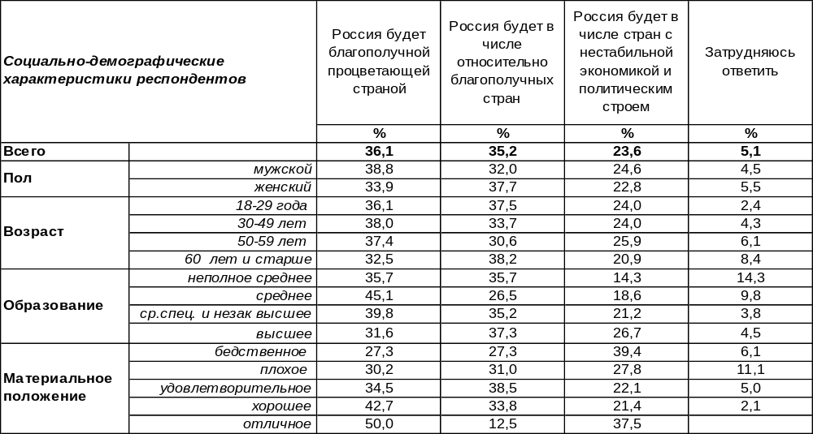
(Примечание: распределение ответов респондентов по строке составляет 100%)
Оптимизм не чужд воронежцам, судя по ответам на поставленный вопрос. Более трети воронежцев (36%) не расстаются с надеждой на то, что в 21 веке Россия будет благополучной, процветающей страной – это самый популярный ответ. На втором месте по популярности – более осторожное суждение: Россия будет в числе относительно благополучных стран (35%). Если к первому прогнозу скорее склонялись мужчины, то ко второму – женщины. Если к первому – чаще всего люди со средним образованием, то ко второму – с высшим. По мере повышения уровня материального благосостояния респондентов их склонность к самому оптимистичному для России прогнозу увеличивалась с 27% до 50%.
Пессимистичный прогноз (нестабильность в политике и экономике) дал почти каждый четвёртый опрошенный (24%). Среди людей с бедственным материальным положением этот показатель увеличивается до 39%.
Последний раз воронежцы отвечали на этот вопрос пять лет назад [Бюллетень 2011-01]. Сравним ответы горожан.

Что, по Вашему мнению, ждёт Россию в 21 веке?

Можно видеть, что мнение горожан за последние пятнадцать лет радикально изменилось. Если в 2001 году преобладал пессимистичный прогноз, а пять лет назад – сдержанный оптимизм, то сегодня лидирует, хотя и весьма условно, если можно так выразиться, оптимизм неудержимый.
ИНСТИТУТ ОБЩЕСТВЕННОГО МНЕНИЯ «квалитас». Тел.: (473) 251-90-75, 251-20-75
Опрос проведён ИОМ "Квалитас" 25 – 27 июля 2016 года методом телефонного интервью.
Выборка репрезентативна для населения г. Воронежа старше 18 лет по полу и возрасту.
Опрошен 601 человек.

КАК ВЫ СЧИТАЕТЕ, КАК ИЗМЕНИТСЯ ТЕРРИТОРИАЛЬНОЕ ПОЛОЖЕНИЕ РОССИИ В 21 ВЕКЕ?
Таблица 2
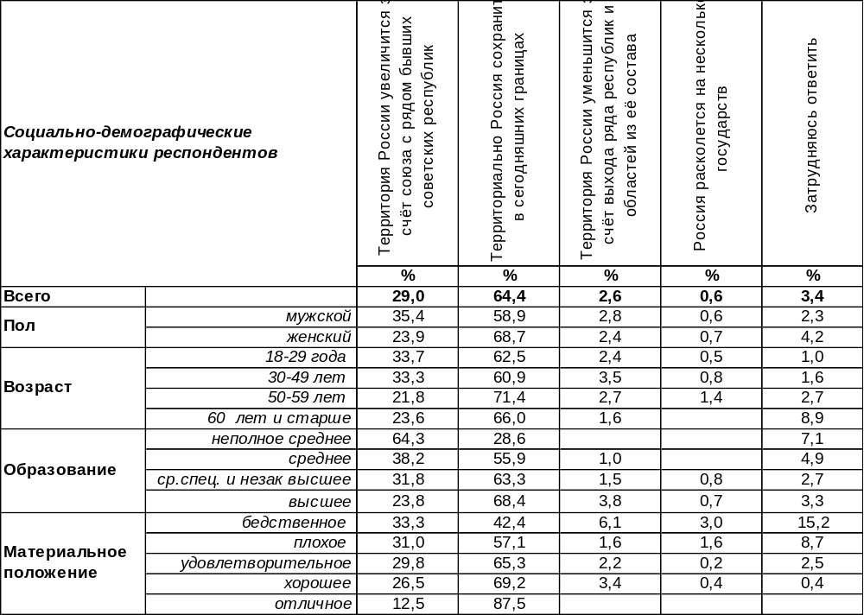
(Примечание: распределение ответов респондентов по строке составляет 100%)
Большинство жителей Воронежа полагают, что территориально Россия в 21 веке должна сохраниться в прежних границах (64%) или даже увеличиться за счет союза с рядом бывших советских республик (29%). Лишь единицы допускают, что она уменьшится (3%), и практически ни кому не приходит на ум возможность её раскола (<1%). Мужчины чаще (35%), чем женщины (24%), надеются на увеличение территории России. В то же время по мере возрастания дохода респондентов эта надежда тает (с 33% до 13%).
Какие прогнозы на этот счет воронежцы строили в прошлые годы?

Как Вы считаете, как изменится территориальное положение России в 21 веке?

В 2001 году около трети населения (32%) верили в то, что «республики-беглянки» из Советского Союза вернутся в «альма-матер», но в 2011 году такая надежда «схлопнулась» до 7%. Зато после присоединения Крыма эта вера, видимо, получила новый импульс и снова подпрыгнула до 29% в 2016 году.
ИНСТИТУТ ОБЩЕСТВЕННОГО МНЕНИЯ «квалитас». Тел.: (473) 251-90-75, 251-20-75
Опрос проведён ИОМ "Квалитас" 25 – 27 июля 2016 года методом телефонного интервью.
Выборка репрезентативна для населения г. Воронежа старше 18 лет по полу и возрасту.
Опрошен 601 человек.

КАКОЕ ИЗ МНЕНИЙ О ПОЛОЖЕНИИ ДЕЛ В СТРАНЕ ПРЕДСТАВЛЯЕТСЯ ВАМ НАИБОЛЕЕ ВЕРНЫМ?
Таблица 3
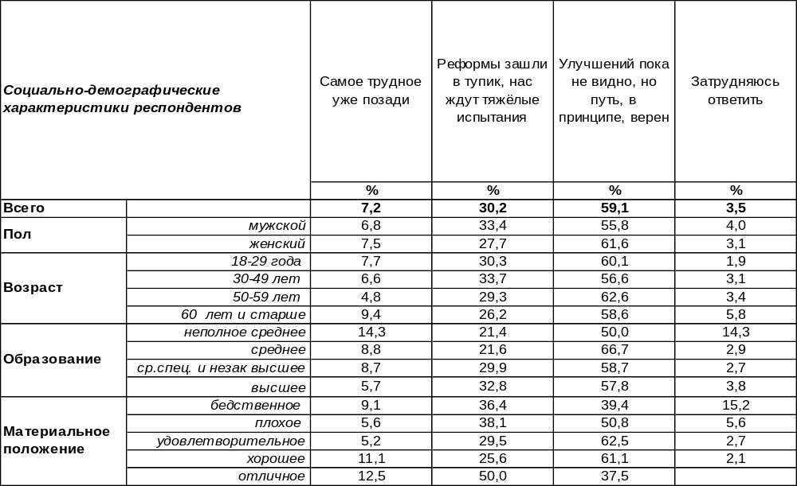
(Примечание: распределение ответов респондентов по строке составляет 100%)
Большинство воронежцев разделяет убеждение, что выбранный страной путь в принципе верен, хотя улучшения пока не видно (59%). Это означает, что население готово терпеть встречающиеся трудности. В том, что трудности будут, мало кто сомневается, поскольку только 7% населения считает, что самое трудное уже позади. Женщины в большей степени уверены в правильности пути (62%), чем мужчины (56%). Однако 30% горожан вообще отрицают выбранный путь, полагают, что реформы зашли в тупик и страну ждут тяжелые испытания.
Сравним ответы воронежцев на этот вопрос в разные годы.

Какое мнение о положении дел в стране представляется Вам наиболее верным?

За семнадцать последних лет число убежденных в верности выбранного страной пути увеличилось с 20% до 59. А количество горожан, подозревающих, что реформы зашли в тупик, и ожидающих тяжелых испытаний, сократилось с 75% до 30%.
ИНСТИТУТ ОБЩЕСТВЕННОГО МНЕНИЯ «квалитас». Тел.: (473) 251-90-75, 251-20-75
Опрос проведён ИОМ "Квалитас" 25 – 27 июля 2016 года методом телефонного интервью.
Выборка репрезентативна для населения г. Воронежа старше 18 лет по полу и возрасту.
Опрошен 601 человек.

2 раздел: КАК ЖИВЁМ И КАК ЖИТЬ БУДЕМ?

КАК ВЫ ПОЛАГАЕТЕ, ВАШЕ НЫНЕШНЕЕ МАТЕРИАЛЬНОЕ ПОЛОЖЕНИЕ (ВАШЕЙ СЕМЬИ) ЛУЧШЕ, ХУЖЕ ИЛИ ПРИМЕРНО ТАКОЕ ЖЕ, КАКИМ ОНО БЫЛО ГОД НАЗАД?
Таблица 4
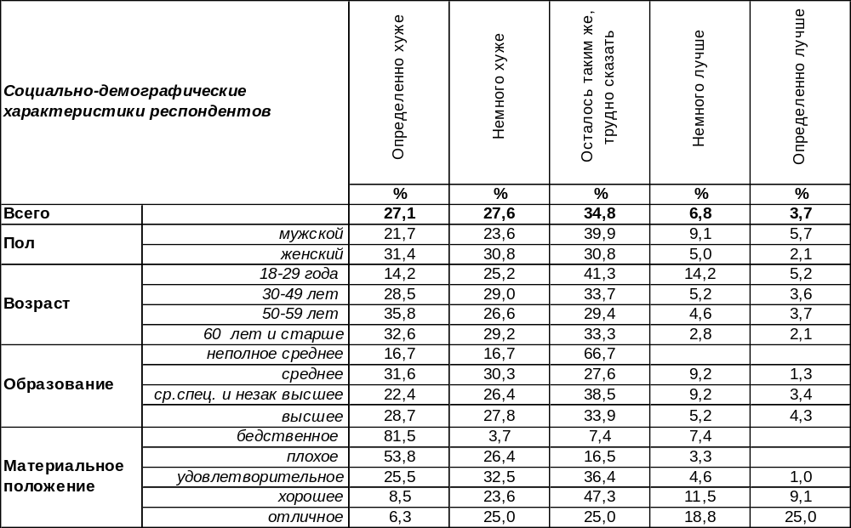
(Примечание: распределение ответов респондентов по строке составляет 100%)
Большинство воронежцев (55%) засвидетельствовали ухудшение своего материального положения по отношению к прошлому году. Среди самых бедных людей это число возрастает до 85%. В той или иной степени улучшилось материальное положение у 10% горожан. Среди богатых людей это число возрастает до 44%. Выходит, бедные беднеют, богатые богатеют, а у 35% горожан материальное положение за последний год никак не изменилось.
Сопоставим ответы воронежцев на этот вопрос за последние 11лет.
Как Вы полагаете, Ваше нынешнее материальное положение (Вашей семьи) лучше, хуже или примерно такое же, каким оно было год назад?

По отношению к прошлому году ответы жителей Воронежа практически не изменились: это означает, что не изменилось их самоощущение переживаемого экономического падения – 55% засвидетельствовали его. Обращает на себя внимание то, что лишь в послекризисном 2009 году ощущение экономического упадка было более острым (75%)
ИНСТИТУТ ОБЩЕСТВЕННОГО МНЕНИЯ «квалитас». Тел.: (473) 251-90-75, 251-20-75
Опрос проведён ИОМ "Квалитас" 25 – 27 июля 2016 года методом телефонного интервью.
Выборка репрезентативна для населения г. Воронежа старше 18 лет по полу и возрасту.
Опрошен 601 человек.

КАК ВЫ ПОЛАГАЕТЕ, В БЛИЖАЙШИЕ 12 МЕСЯЦЕВ ВАШЕ МАТЕРИАЛЬНОЕ ПОЛОЖЕНИЕ УЛУЧШИТСЯ, УХУДШИТСЯ ИЛИ ОСТАНЕТСЯ ПРИМЕРНО ТАКИМ ЖЕ, КАК СЕЙЧАС?
Таблица 5
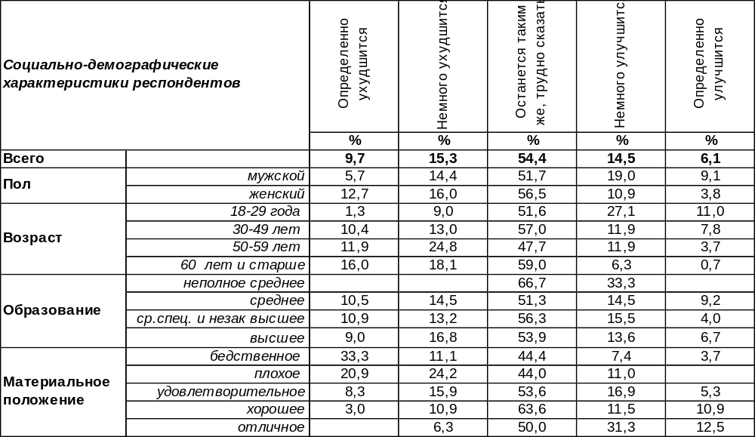
(Примечание: распределение ответов респондентов по строке составляет 100%)
В краткосрочном индивидуальном прогнозе превалирует мнение о стабилизации материального положения (54%). В состязании между оптимизмом (21%) и пессимизмом (25%) выигрывает последний, хотя и с незначительным отрывом. Бедные преимущественно опасаются ухудшения своего положения (44%), а богатые надеются на улучшение собственного благосостояния (44%).
Сравним индивидуальные краткосрочные прогнозы воронежцев в последние годы.

Как Вы полагаете, в ближайшие 12 месяцев Ваше материальное положение улучшится,
ухудшится или останется примерно таким же, как сейчас?

По отношению к предыдущему году оптимистичные прогнозы стали звучать несколько чаще, пессимистичные реже. Сегодняшние ожидания горожан близки к ожиданиям 2012 года. Сдержанный оптимизм несколько уступает настороженному пессимизму.
ИНСТИТУТ ОБЩЕСТВЕННОГО МНЕНИЯ «квалитас». Тел.: (473) 251-90-75, 251-20-75
Опрос проведён ИОМ "Квалитас" 25 – 27 июля 2016 года методом телефонного интервью.
Выборка репрезентативна для населения г. Воронежа старше 18 лет по полу и возрасту.
Опрошен 601 человек.

КАК, ПО ВАШЕМУ МНЕНИЮ, В БЛИЖАЙШИЕ 12 МЕСЯЦЕВ ИЗМЕНИТСЯ ЖИЗНЬ БОЛЬШИНСТВА РОССИЯН: УЛУЧШИТСЯ, УХУДШИТСЯ ИЛИ ОСТАНЕТСЯ ПРИМЕРНО ТАКОЙ ЖЕ, КАК СЕЙЧАС?
Таблица 6
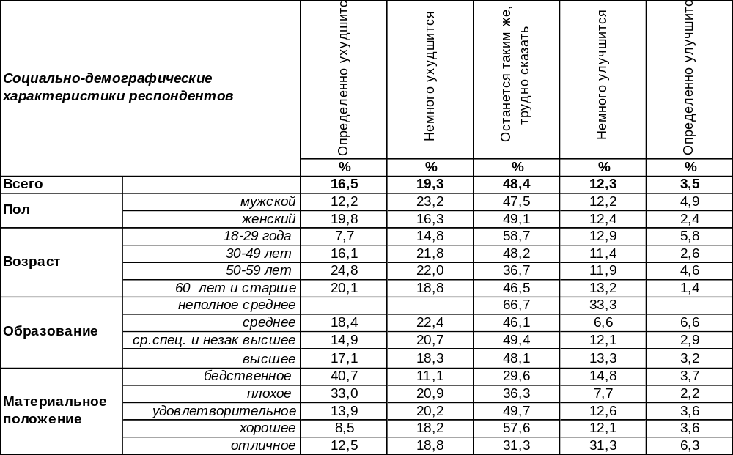
(Примечание: распределение ответов респондентов по строке составляет 100%)
В краткосрочном социальном прогнозе пессимизм (36%) преобладает над оптимизмом (16%). Люди старшего поколения чаще (47%), чем молодежь (23%), предлагают потуже затянуть свои пояса жителям России. Молодые люди чаще других считают, что жизнь россиян в ближайшее время не изменится (59%), тогда как в среднем по городу так думают меньше половины опрошенных (48%). Оптимистичный прогноз в целом дали 16% воронежцев (среди самых богатых этот показатель возрастает до 38%).
Сравним краткосрочные социальные прогнозы воронежцев за последние годы.

Как, по Вашему мнению, в ближайшие 12 месяцев изменится жизнь большинства
россиян: улучшится, ухудшится или останется примерно такой же, как сейчас?

По сравнению с прошлым годом пессимизм в краткосрочных социальных прогнозах уменьшился с 42% до 36%, а оптимизм, напротив, несколько вырос (с 11% до 16%).
ИНСТИТУТ ОБЩЕСТВЕННОГО МНЕНИЯ «квалитас». Тел.: (473) 251-90-75, 251-20-75
Опрос проведён ИОМ "Квалитас" 25 – 27 июля 2016 года методом телефонного интервью.
Выборка репрезентативна для населения г. Воронежа старше 18 лет по полу и возрасту.
Опрошен 601 человек.

А КАК ВЫ ДУМАЕТЕ, В БЛИЖАЙШИЕ 5 ЛЕТ МАТЕРИАЛЬНОЕ ПОЛОЖЕНИЕ РОССИЯН В ЦЕЛОМ УЛУЧШИТСЯ, УХУДШИТСЯ ИЛИ ОСТАНЕТСЯ ПРЕЖНИМ?
Таблица 7
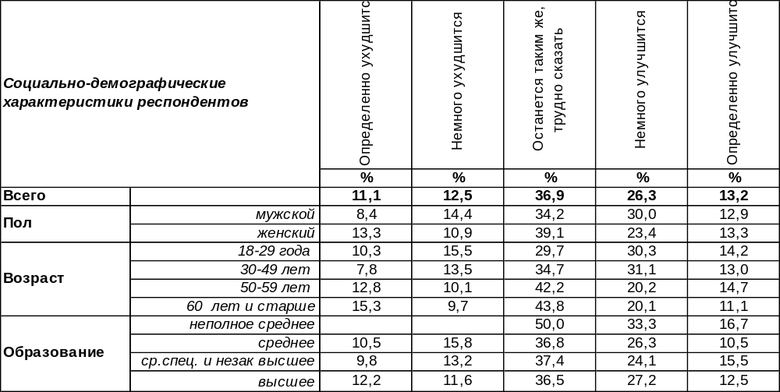
(Примечание: распределение ответов респондентов по строке составляет 100%)
В долгосрочном социальном прогнозе, в отличие от краткосрочного, оптимизм (39%) уверенно преобладает над пессимизмом (24%). Ухудшение материального положения чаще сулят россиянам те респонденты, у которых оно и так плохое (40%), а улучшение прочат чаще всего самые богатые – 63%. Чем моложе респонденты, тем оптимистичнее их прогнозы. Не пророчат никаких изменений нашим соотечественникам в ближайшие пять лет 37% воронежцев.
Сравним долгосрочные социальные прогнозы горожан в последние годы.

Как Вы думаете, в ближайшие 5 лет материальное положение россиян в целом
улучшится, ухудшится или останется прежним?

По отношению к прошлому году разница в результатах опросов не превышает статистической погрешности измерения, поэтому можно утверждать, что существенных изменений не произошло. Продолжаем наблюдать удивительный период состояния общественного мнения: очевидный пессимизм в краткосрочном социальном прогнозе и убедительный оптимизм – в долгосрочном. Что символизирует готовность «затянуть пояса» и потерпеть трудности ближайшего года в ожидании непременного света в конце туннеля.
ИНСТИТУТ ОБЩЕСТВЕННОГО МНЕНИЯ «квалитас». Тел.: (473) 251-90-75, 251-20-75
Опрос проведён ИОМ "Квалитас" 25 – 27 июля 2016 года методом телефонного интервью.
Выборка репрезентативна для населения г. Воронежа старше 18 лет по полу и возрасту.
Опрошен 601 человек.

КАК ВЫ ПОЛАГАЕТЕ, НЫНЕШНИЕ УСЛОВИЯ ЖИЗНИ В НАШЕЙ ОБЛАСТИ ЛУЧШЕ, ХУЖЕ ИЛИ ПРИМЕРНО ТАКИЕ ЖЕ, КАК И В ЦЕЛОМ ПО СТРАНЕ?
Таблица 8
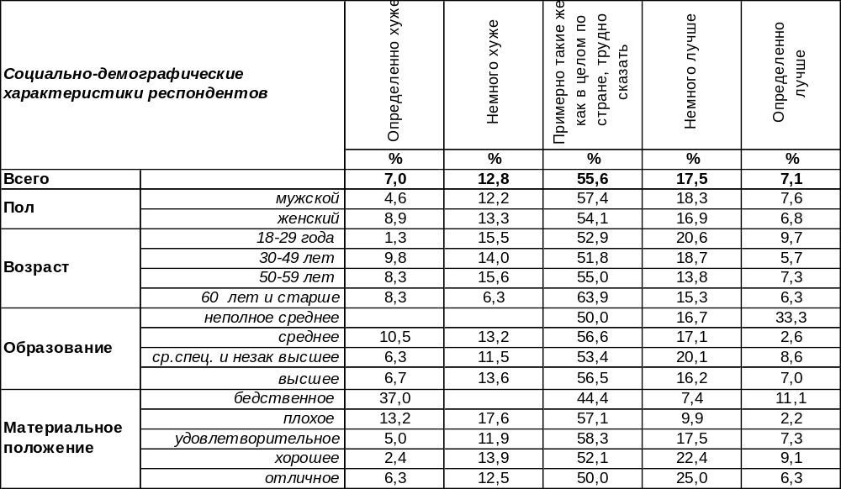
(Примечание: распределение ответов респондентов по строке составляет 100%)
Большинство воронежцев (56%) пребывают в уверенности, что условия жизни в Воронежской области примерно такие же, как и в других российских регионах. Среди остальных опрошенных позитивные оценки преобладают над негативными, то есть 25% горожан считают, что в нашей области живется лучше, чем в целом по стране, а 20% - считают, что хуже. Чем богаче горожане, тем чаще они считают, что Воронежская область круче остальных. В преимуществах жизни в Воронежской области перед прочими регионами чаще других убеждены молодые люди (30%).
Сравним оценки горожан в прошлые годы.

Как Вы полагаете, нынешние условия жизни в нашей области лучше,
хуже или примерно такие же, как и в целом по стране?

По отношению к прошлому году мнение респондентов по этому вопросу существенно не изменилось. Хотя чуть добавилось негативных оценок, но разница не вышла за границы статистической погрешности измерения.
ИНСТИТУТ ОБЩЕСТВЕННОГО МНЕНИЯ «квалитас». Тел.: (473) 251-90-75, 251-20-75
Опрос проведён ИОМ "Квалитас" 25 – 27 июля 2016 года методом телефонного интервью.
Выборка репрезентативна для населения г. Воронежа старше 18 лет по полу и возрасту.
Опрошен 601 человек.

ЕСЛИ ГОВОРИТЬ О КРУПНЫХ ПОКУПКАХ ДЛЯ ДОМА – ТАКИХ КАК МЕБЕЛЬ, ХОЛОДИЛЬНИК, БЫТОВАЯ ЭЛЕКТРОНИКА, ТЕЛЕВИЗОР - ТО, КАК ВЫ ПОЛАГАЕТЕ, СЕЙЧАС В ЦЕЛОМ ХОРОШЕЕ ИЛИ ПЛОХОЕ ВРЕМЯ ДЛЯ ТОГО, ЧТОБЫ ДЕЛАТЬ ТАКИЕ ПОКУПКИ?
Таблица 9
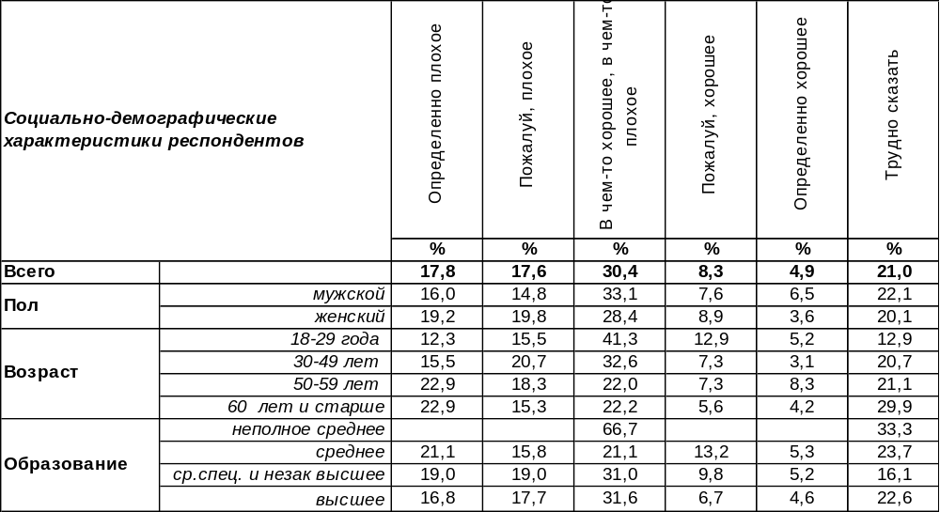
(Примечание: распределение ответов респондентов по строке составляет 100%)
Негативные оценки сегодняшнего времени для совершения крупных покупок для дома ныне почти втрое преобладают над позитивными: 35/13. Молодежь несколько более оптимистична (18%), чем пожилые люди (10%). Богатые значительно оптимистичнее (56%) бедных (4%). Каждый пятый опрошенный (21%) затруднился с ответом на вопрос, а 30% респондентов индифферентно оценили потребительскую активность («в чем-то хорошее, в чем-то плохое»). Сравним ответы респондентов в прошлые годы и сегодня.

Если говорить о крупных покупках для дома – таких, как мебель, холодильник, бытовая техника, телевизор - то, как Вы полагаете, сейчас в целом хорошее или плохое время для того,
чтобы делать такие покупки?

Можно видеть, что ситуация не изменилась, после того как сломалась тенденция (2011-2014 гг.) роста социального одобрения целесообразности крупных покупок для дома, когда число положительных оценок в 2015 году сократилось в три с половиной раза. Результаты опроса 2016 года мало отличаются от прошлогодних.
ИНСТИТУТ ОБЩЕСТВЕННОГО МНЕНИЯ «квалитас». Тел.: (473) 251-90-75, 251-20-75
Опрос проведён ИОМ "Квалитас" 25 – 27 июля 2016 года методом телефонного интервью.
Выборка репрезентативна для населения г. Воронежа старше 18 лет по полу и возрасту.
Опрошен 601 человек.

3 раздел: КОМУ ДОВЕРЯЮТ ВОРОНЕЖЦЫ?

ДОВЕРЯЕТЕ ЛИ ВЫ МЭРУ АЛЕКСАНДРУ ГУСЕВУ?
Таблица 10
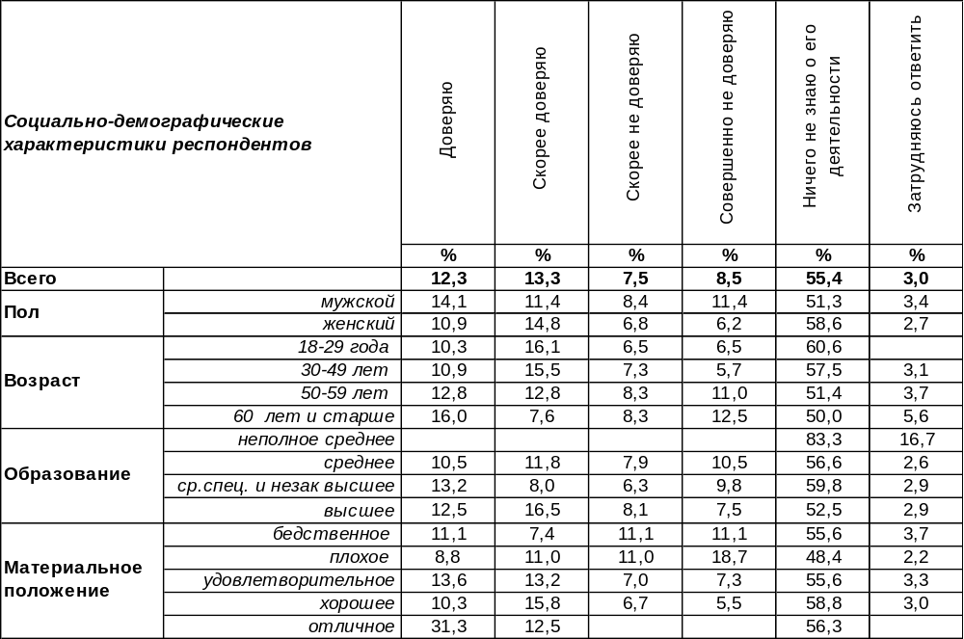
(Примечание: распределение ответов респондентов по строке составляет 100%)
Нелишне напомнить, что прошло уже почти три года со дня избрания мэром Воронежа А.В.Гусева. Александр Викторович был избран народным голосованием 8 сентября 2013 года, обогнав с результатом 43,6% других претендентов: Г.Кудрявцеву и К.Ашифина (26,7% и 18,3% соответственно).
Сегодня общий уровень доверия мэру – 26%, недоверия – 16%. Вызывает удивление тот факт, что большинство жителей города (55%) до сих пор ничего не знают о деятельности своего градоначальника.
Сравним, как изменялось доверие горожан к мэру за последние годы.

Доверяете ли Вы мэру Александру Гусеву?

Различие в результатах невелико, но доверие с июля 2014 года по сегодняшний день слегка понизилось (с 31% до 26%), тогда как остальные показатели оказались стабильнее.
ИНСТИТУТ ОБЩЕСТВЕННОГО МНЕНИЯ «квалитас». Тел.: (473) 251-90-75, 251-20-75
Опрос проведён ИОМ "Квалитас" 25 – 27 июля 2016 года методом телефонного интервью.
Выборка репрезентативна для населения г. Воронежа старше 18 лет по полу и возрасту.
Опрошен 601 человек.

ДОВЕРЯЕТЕ ЛИ ВЫ ГУБЕРНАТОРУ АЛЕКСЕЮ ГОРДЕЕВУ?
Таблица 11
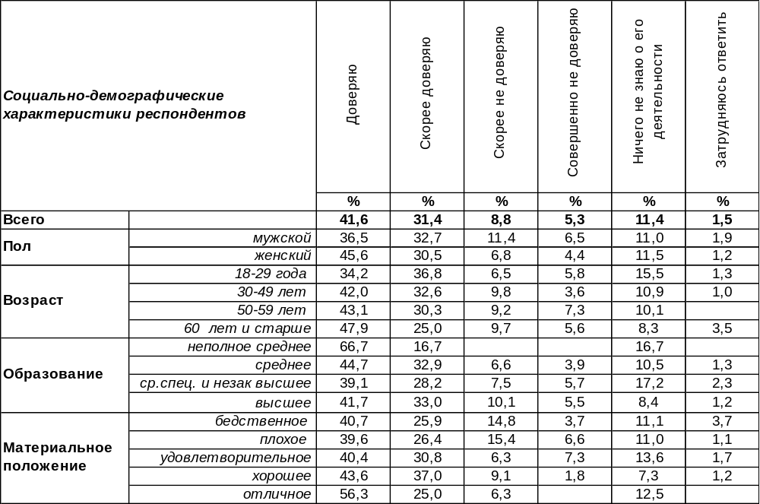
(Примечание: распределение ответов респондентов по строке составляет 100%)
Напомним, что 14 сентября 2014 года губернатор Воронежской области Алексей Гордеев был избран на второй срок, набрав 89% голосов избирателей в свою поддержку. Среди жителей областного центра доверие губернатору сегодня в общей сложности достигает 73%, недоверие – 14%. Некоторые горожане (11% опрошенных) до сир пор ничего не знают о его деятельности, хотя Алексей Васильевич руководит Воронежской областью с марта 2009 года.
Сравним показатели уровня доверия к губернатору за этот период.

Доверяете ли Вы губернатору А.Гордееву?

Доверие Алексею Гордееву за последние три года стабильно выше 70%, тогда как в первые годы его правления иногда опускалось ниже 60%.

ИНСТИТУТ ОБЩЕСТВЕННОГО МНЕНИЯ «квалитас». Тел.: (473) 251-90-75, 251-20-75
Опрос проведён ИОМ "Квалитас" 25 – 27 июля 2016 года методом телефонного интервью.
Выборка репрезентативна для населения г. Воронежа старше 18 лет по полу и возрасту.
Опрошен 601 человек.

ДОВЕРЯЕТЕ ЛИ ВЫ ПРОФСОЮЗАМ?
Таблица 12
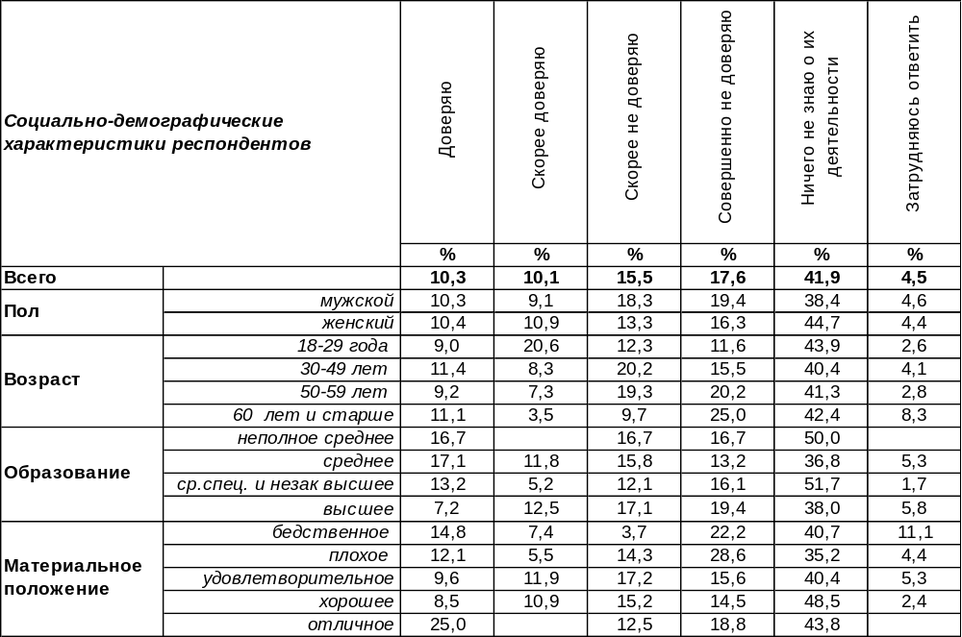
(Примечание: распределение ответов респондентов по строке составляет 100%)
Доверие профсоюзам (20%) сегодня заметно уступает недоверию (33%). Молодые люди (30%) в два раза доверчивее пожилых (15%). Скептическое отношение к профсоюзам достигает своего максимального уровня среди людей с плохим материальным положением (43%). В то же время 42% воронежцев ничего не знают о деятельности профсоюзов.
Пятнадцатый год подряд мы интересуемся отношением воронежцев к профсоюзам.

Доверяете ли Вы профсоюзам?

Недоверие к профсоюзам стойко превалирует над доверием все годы измерения. А последние три года отсутствие информированности об их деятельности преобладает над прочими показателями.
ИНСТИТУТ ОБЩЕСТВЕННОГО МНЕНИЯ «квалитас». Тел.: (473) 251-90-75, 251-20-75
Опрос проведён ИОМ "Квалитас" 25 – 27 июля 2016 года методом телефонного интервью.
Выборка репрезентативна для населения г. Воронежа старше 18 лет по полу и возрасту.
Опрошен 601 человек.

ДОВЕРЯЕТЕ ЛИ ВЫ ГОРОДСКОМУ ОТДЕЛЕНИЮ ПАРТИИ КПРФ?
Таблица 13
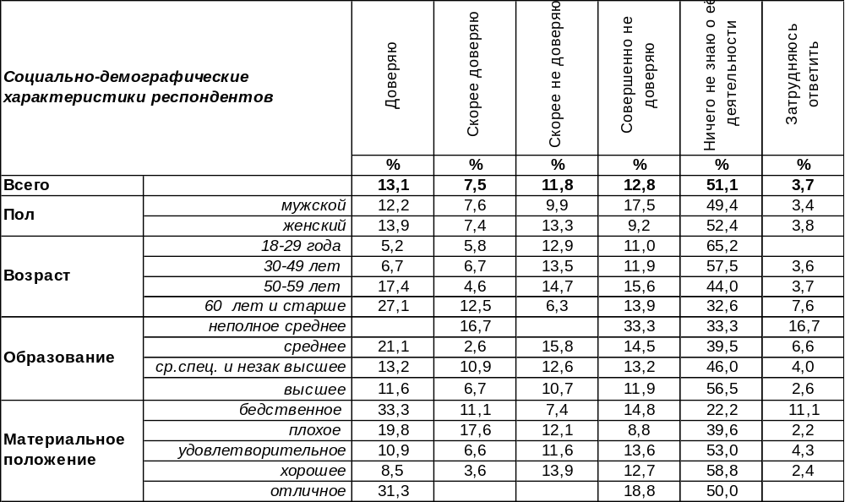
(Примечание: распределение ответов респондентов по строке составляет 100%)
На сегодняшний день доверяют городской структуре КПРФ в целом 21% воронежцев, не доверяют – 25%. Пожилые люди доверяют отделению КПРФ существенно чаще (40%) молодых людей (11%). Впечатляет, что больше половины горожан (51%) вовсе не информированы о работе в Воронеже этой политической силы. Отсутствие информации (а возможно, и отсутствие интереса к ней) возрастает по мере роста дохода горожан от 22% среди бедных людей до 59% среди людей с хорошим уровнем дохода.
Как менялся уровень доверия к воронежской КПРФ за последние пятнадцать лет?

Доверяете ли Вы городскому отделению партии КПРФ?

Уровень доверия к региональному отделению городской организации КПРФ в течение последних четырех лет колеблется от 20% до 24%. А число граждан, не доверяющих ей, осталось на уровне прошлого года: 25-26%. Обращает на себя внимание, что за четыре последних года количество тех, кто ничего не знает о её деятельности, выросло с 20% в 2012 г. до 51% в 2016 году.
ИНСТИТУТ ОБЩЕСТВЕННОГО МНЕНИЯ «квалитас». Тел.: (473) 251-90-75, 251-20-75
Опрос проведён ИОМ "Квалитас" 25 – 27 июля 2016 года методом телефонного интервью.
Выборка репрезентативна для населения г. Воронежа старше 18 лет по полу и возрасту.
Опрошен 601 человек.

ДОВЕРЯЕТЕ ЛИ ВЫ ГОРОДСКОМУ ОТДЕЛЕНИЮ ПАРТИИ «ЕДИНАЯ РОССИЯ»?
Таблица 14
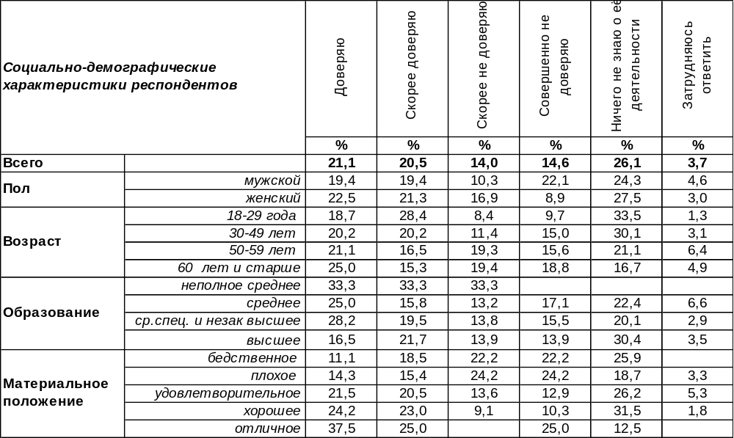
(Примечание: распределение ответов респондентов по строке составляет 100%)
Доверие к городской организации «Единая Россия» набирает в общей сложности в настоящее время 42% голосов воронежцев. Среди молодежи доверие чуть выше (47%), чем среди пожилых людей (40%).
Не доверяют городскому отделению ведущей партии 26% горожан. Среди лиц пенсионного возраста – 38%, среди горожан с плохим материальным положением – 48%. В то же время 26% жителей города ничего не знают о её деятельности.
Сравним ответы горожан за последние пятнадцать лет.

Доверяете ли Вы городскому отделению партии «Единая Россия»?

По отношению к прошлому году уровень доверия несколько понизился (с 47% до 42%), Уровень недоверия, напротив, чуть вырос (с 26% до 29%). Впрочем, разница в результатах едва выходит за пределы статистической погрешности измерения, поэтому можно сказать, что уровень доверия горожан к городской организации «Единая Россия» не претерпел кардинальных изменений за прошедший год.
ИНСТИТУТ ОБЩЕСТВЕННОГО МНЕНИЯ «квалитас». Тел.: (473) 251-90-75, 251-20-75
Опрос проведён ИОМ "Квалитас" 25 – 27 июля 2016 года методом телефонного интервью.
Выборка репрезентативна для населения г. Воронежа старше 18 лет по полу и возрасту.
Опрошен 601 человек.

ДОВЕРЯЕТЕ ЛИ ВЫ ГОРОДСКОМУ ОТДЕЛЕНИЮ ПАРТИИ «СПРАВЕДЛИВАЯ РОССИЯ»?
Таблица 15
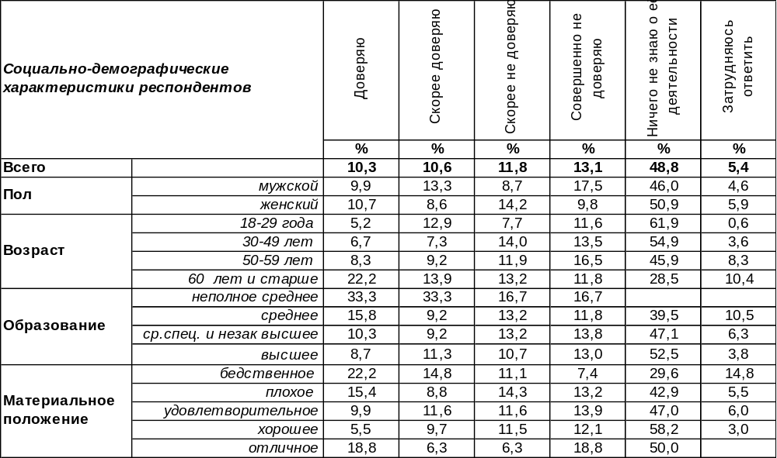
(Примечание: распределение ответов респондентов по строке составляет 100%)
Доверяют сегодня городскому отделению партии «Справедливая Россия» 21% горожан, а не доверяют – 25% воронежцев. Доверяют этой политической силе чаще люди пожилые (36%), чем остальные группы населения, а также чаще бедные горожане (37%), чем люди с хорошим материальным положением (15%). В то же время почти каждый второй житель города ничего не знает о деятельности этой организации (49%).
Этот вопрос мы задаем воронежцам начиная с 2007 года. Как менялось мнение горожан за этот период?

Доверяете ли Вы городской организации «Справедливая Россия»?

По отношение к прошлогоднему замеру разница в результатах опросов не превышает статистической погрешности измерения, поэтому нет оснований утверждать, что доверие воронежцев к городской организации «Справедливая Россия» претерпело какие-либо изменения.
.
ИНСТИТУТ ОБЩЕСТВЕННОГО МНЕНИЯ «квалитас». Тел.: (473) 251-90-75, 251-20-75
Опрос проведён ИОМ "Квалитас" 25 – 27 июля 2016 года методом телефонного интервью.
Выборка репрезентативна для населения г. Воронежа старше 18 лет по полу и возрасту.
Опрошен 601 человек.

4 раздел: ОБЩЕСТВЕННОЕ МНЕНИЕ О КРЕМАЦИИ И НЕ ТОЛЬКО

Скажите, пожалуйста, как лично Вы относитесь к факту кремации человека после его смерти в реалиях сегодняшней России?
Таблица 16
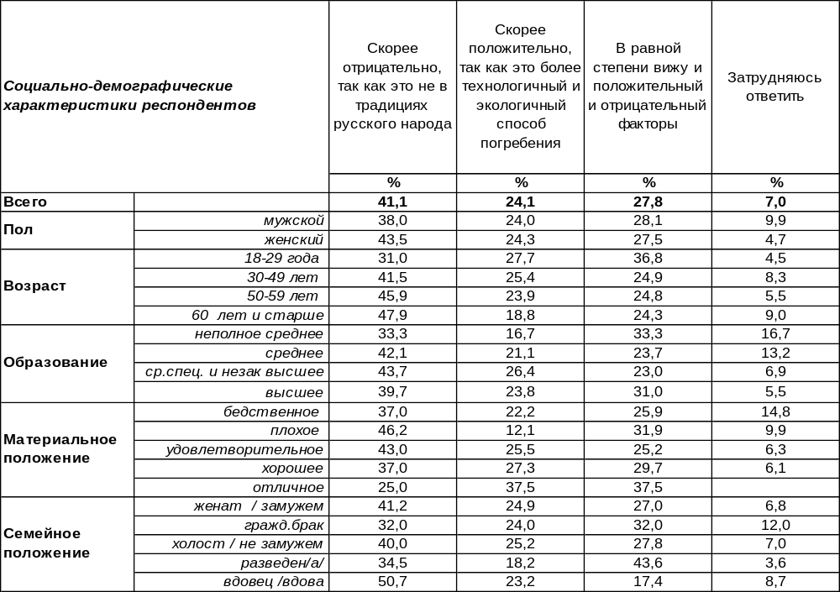
(Примечание: распределение ответов респондентов по строке составляет 100%)
Несмотря на то, что традиция предавать тело усопшего огню возникла еще в древние времена, отношение к кремации в современном обществе весьма противоречиво.
Что можно отнести к плюсам кремации? На сегодняшний день это наиболее экономичный и наименее хлопотный способ похорон. Многие считают процесс кремирования более экологичным по сравнению с традиционным захоронением. Да и проблема кладбищенских территорий в этом случае уходит на второй план.
Возражает против кремации христианская церковь, в том числе и Русская Православная. «Из земли взят и в землю отыдеши» - основной аргумент представителей духовенства.
В то же время представители РПЦ допускают кремацию в виде исключения. Хотя что кремация не является традиционным способом погребения, а наиболее предпочтительным остается захоронение тела в землю, могут быть допущены, по мнению служителей церкви, и альтернативные способы захоронения. В том числе и кремация.
И при этом поясняется, что для посмертной участи кремируемого вид погребения не играет никакой роли. Несмотря на негативное отношение РПЦ к кремации, практически при каждом крематории есть зал прощания, где зачастую происходит отпевания усопшего.
Кстати, также не приемлют кремирования и многие другие мировые религии. В частности, ислам и иудаизм.
Думается, именно мнение церкви является определяющим в отношении воронежцев к кремации: 41% жителей города не приемлют такого способа захоронения, в то время как противоположного мнения придерживаются только 24% опрошенных.

ИНСТИТУТ ОБЩЕСТВЕННОГО МНЕНИЯ «квалитас». Тел.: (473) 251-90-75, 251-20-75
Опрос проведён ИОМ "Квалитас" 25 – 27 июля 2016 года методом телефонного интервью.
Выборка репрезентативна для населения г. Воронежа старше 18 лет по полу и возрасту.
Опрошен 601 человек.

Скажите, лично Вы согласились бы или не согласились на то чтобы Вас после смерти кремировали?
Таблица 17
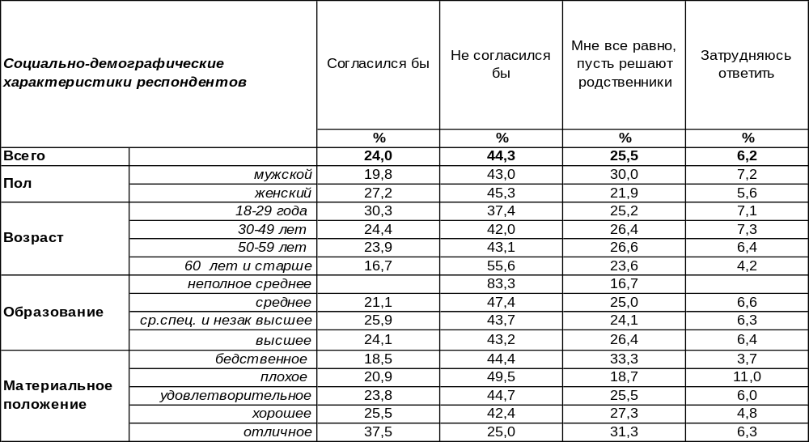
(Примечание: распределение ответов респондентов по строке составляет 100%)
Безусловно, вопрос согласия на сжигание тела после смерти каждого отдельного человека напрямую зависит от его позиции по отношению к самому институту кремации. Вот как распределились ответы респондентов по обсуждаемому вопросу в зависимости от принятия или непринятия самого факта кремации.

Обращает на себя внимание тот факт, что жительницы Воронежа в большей степени, чем мужчины, согласны на кремацию. Последние же в большей степени готовы переложить бремя принятия решения на своих родственников.
Лояльность к такому виду погребения увеличивается по мере уменьшения возраста респондентов и улучшения их материального положения.
ИНСТИТУТ ОБЩЕСТВЕННОГО МНЕНИЯ «квалитас». Тел.: (473) 251-90-75, 251-20-75
Опрос проведён ИОМ "Квалитас" 25 – 27 июля 2016 года методом телефонного интервью.
Выборка репрезентативна для населения г. Воронежа старше 18 лет по полу и возрасту.
Опрошен 601 человек.

Как Вы относитесь к идее строительства в Воронеже крематория?
Таблица 18
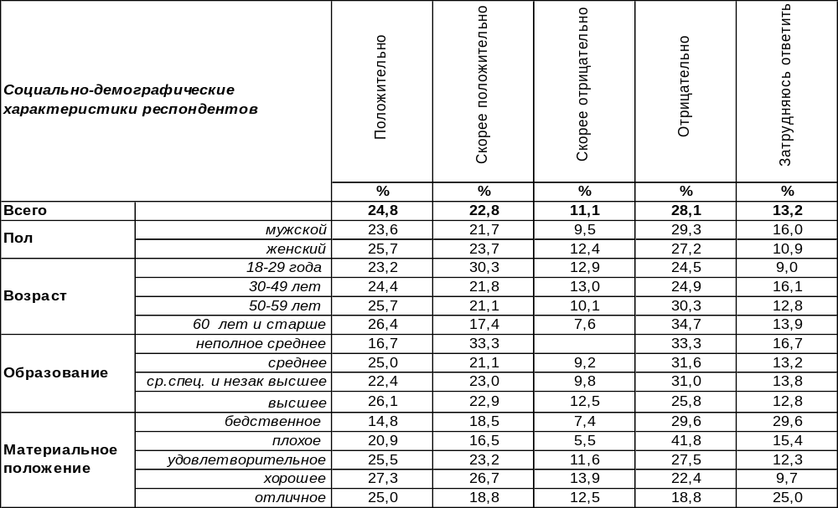
(Примечание: распределение ответов респондентов по строке составляет 100%)
На сегодняшний день в России работает около 30 крематориев в 17 городах. Вот и воронежская мэрия постановила: крематорию – быть!
А как рядовые воронежцы встретили это решение? Следуя логике, можно предположить, что раз горожане не очень-то склонны давать согласие на кремацию своего тела, то и приветствовать строительство крематория в городе они не очень-то и собираются. Ан нет. Почти 48% опрошенных жителей областного центра в той или иной степени поддерживают строительство столь спорного объекта. Скажем больше, 20% горожан, которые не желают давать согласия на собственную кремацию, не стали бы возражать против строительства крематория (см.график).

Как Вы относитесь к идее строительства в Воронеже крематория?

ИНСТИТУТ ОБЩЕСТВЕННОГО МНЕНИЯ «квалитас». Тел.: (473) 251-90-75, 251-20-75
Опрос проведён ИОМ "Квалитас" 25 – 27 июля 2016 года методом телефонного интервью.
Выборка репрезентативна для населения г. Воронежа старше 18 лет по полу и возрасту.
Опрошен 601 человек.

Как Вы считаете, где должен располагаться крематорий?
Таблица 19
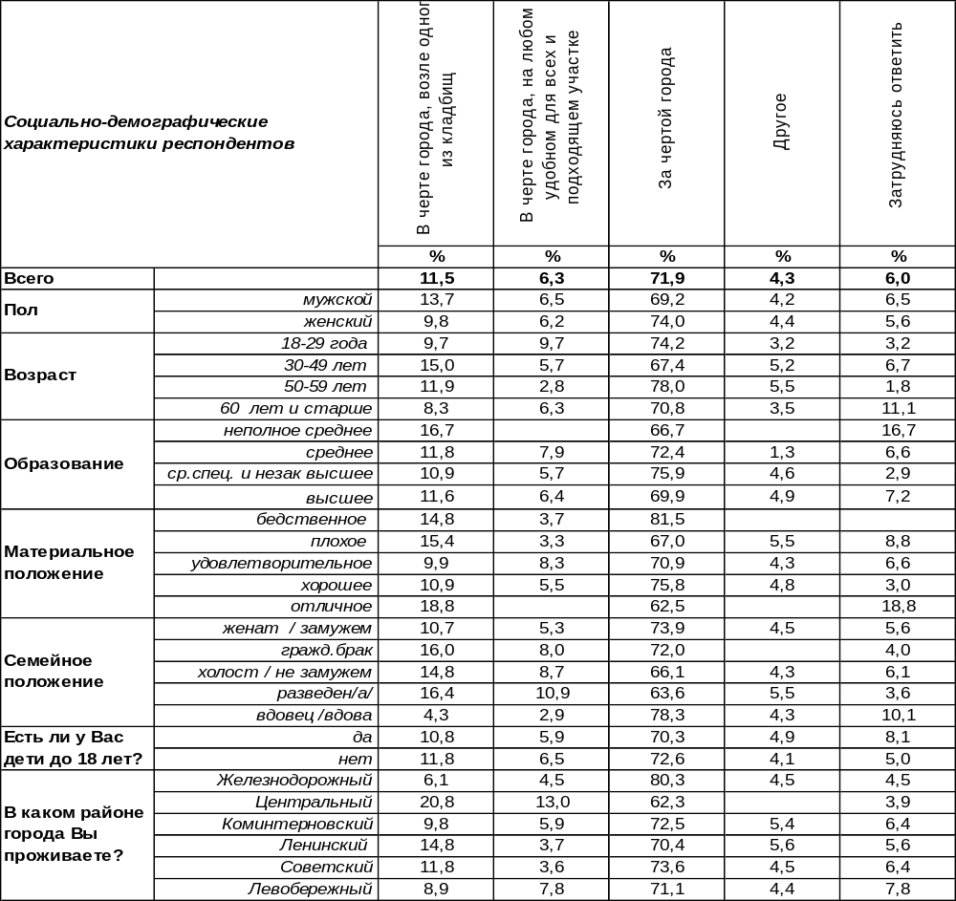
(Примечание: распределение ответов респондентов по строке составляет 100%)

Первоначально воронежские власти предложили выделить участок для строительства крематория рядом с Юго-Западным кладбищем. Оно и понятно – именно в этом скорбном месте существует развитая инфраструктура похоронного бизнеса (в том числе и зал прощания), да и устройство колумбария логично бы осуществить именно на кладбище, невдалеке от крематория.
Однако такое решение мэрии вызвало протесты жителей близлежащих кварталов. Основной их довод против строительства – экологическая безопасность окружающей среды.
Так где же строить крематорий? Ответ воронежцев трудно трактовать двояко – за чертой города. Именно это мнение превалирует во всех социально-демографических группах, принимавших участие в опросе.
Альтернатива «другое» сконцентрировала мнение тех граждан, которые считают, что крематорий вообще не нужно строить ни в городе, ни за городом.

ИНСТИТУТ ОБЩЕСТВЕННОГО МНЕНИЯ «квалитас». Тел.: (473) 251-90-75, 251-20-75
Опрос проведён ИОМ "Квалитас" 25 – 27 июля 2016 года методом телефонного интервью.
Выборка репрезентативна для населения г. Воронежа старше 18 лет по полу и возрасту.
Опрошен 601 человек.

СОЦИАЛЬНО-ДЕМОГРАФИЧЕСКИЕ ХАРАКТЕРИСТИКИ РЕСПОНДЕНТОВ

Пол | %
мужской | 43,8
женский | 56,2

Возраст | %
18 – 29 лет | 25,8
30 – 49 лет | 32,1
50 – 59 лет | 18,1
60 лет и старше | 24,0

Образование | %
Неполное среднее | 1,0
Среднее | 12,6
Средне-специальное и незаконченное высшее | 29,0
Высшее | 57,4

Материальное положение | %
Бедственное / Денег не хватает даже на питание и квартплату/ | 4,5
Плохое /Денег хватает только на питание и квартплату/ | 15,1
Удовлетворительное /Кроме питания и квартплаты денег хватает на покупку недорогих вещей/ | 50,2
Хорошее /Могу покупать дорогие вещи, но далеко не всё по карману/ | 27,5
Отличное / Мы можем позволить себе достаточно дорогостоящие вещи – квартиру, дачу и др. / | 2,7

Семейное положение | %
Женат /замужем/ | 56,0
Не женаты, но живем вместе | 4,2
Холост /не замужем/ | 19,1
Разведен /разведена/ | 9,2
Вдовец /вдова/ | 11,5

Есть ли у Вас дети до 18 лет? | %
Да | 30,8
Нет | 69,2

